1. 管理费查询视图修改: 保理残值字段逻辑修改
2. Csh_transaction_pkg修改校验304逻辑
3. 视图修改： hls_bp_matser_lv 增加的字段transfer_margin_ratio(移库保证金比例)查询显示，页面布局同增加该字段

CON_CONTRACT_DF_CAR_INFO_V车辆信息视图增加合同状态查询字段，，详见试图

按业务需求现金流试图CON_CONTRACT_CASHFLOW_DEF_LV排序添加：decode(cf.cf_item, 304, 2, 305, 1, 3) desc,

1. 移库申请功能：

修改cf_item：304名称，提前赎证款改为移库保证金

添加cf_item: 305 移库保证金退还

修改CON651功能名称为 车辆移库申请创建

新增移库库点级别 sys_cdoe ： 临展  
车辆状态 ： 移库中 -- 存在脚本

新建页面布局

DF_MOVE_CARS_MODIFY -- 移库维护页面

DF_BATCH_FILL -- 批量填写

DF_BATCH_FILL_WFL -- 批量填写 节点中

DF_MOVE_CARS_DETAIL_WFL -- 工作流审批页面

原移库布局修改

DF_MOVE_CARS_ENTRANCE

DF_MOVE_CARS_DETAIL

新插虚拟功能号 : CON651R CON651N CON652 CON652N CON652D CON652R

CON651功能按钮名称为 移库申请创建 移入待提交 移出待提交

修改布局名称 待移库 待提交

维护条件值

CON651R 🡪 DF_BATCH_FILL 🡪 配置一个确定按钮

CON651N 🡪 DF_MOVE_CARS_DETAIL(只读) 🡪 只读页面

CON651D 🡪 DF_MOVE_CARS_DETAIL 🡪 配置退出， 保存， 批量填写，提交审批，取消申请按钮

CON652 🡪 DF_MOVE_CARS_MODIFY 🡪 配置重置 查询按钮

CON652R 🡪 DF_BATCH_FILL_WFL 🡪 配置确认按钮

CON652N 🡪 DF_MOVE_CARS_DETAIL_WFL(只读) 🡪 只读页面

CON652D 🡪 DF_MOVE_CARS_DETAIL_WFL 🡪 配置保存，批量填写按钮

Layout_config.js ：

'modules/cont/CON651/con_contract_move_cars_detail.screen':true,

'modules/cont/CON651/con_contract_move_cars_select.screen':true,

'modules/cont/CON652/con_contract_move_cars_modify.screen':true,

'modules/cont/CON652/con_contract_move_cars_detail_wfl.screen':true,

'modules/cont/CON652/con_contract_move_cars_select_wfl.screen':true

工作流相关：

1. 工作流类型 WFL_MOVE_CARS 移库工作流

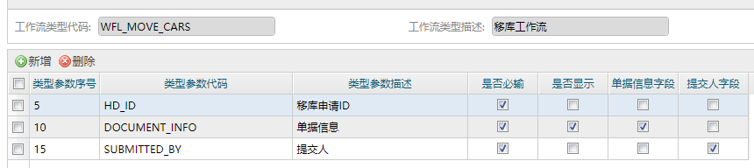

1. 工作流过程定义 CON_DF_CAR_CONFIRM_PKG.CON_MOVE_CARS_WFL_END

CON_DF_CAR_CONFIRM_PKG.CHECK_DEPOSIT_FLAG

工作流结束和节点过程

执行过程同上

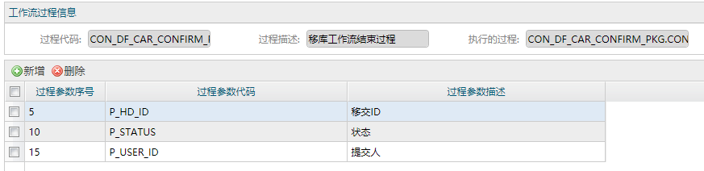

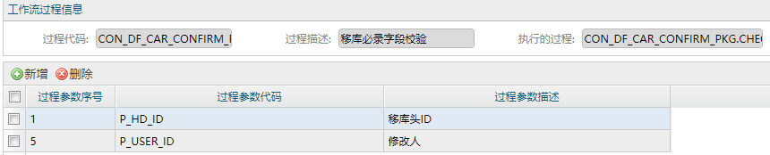

1. 工作流页面定义 modules/cont/CON652/con_contract_move_cars_detail_wfl.screen

移库工作流审批页面

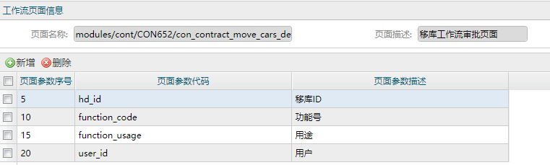

1. 工作流定义 CON_MOVE_CARS_WFL

车辆移库申请工作流

WFL_MOVE_CARS

移库工作流

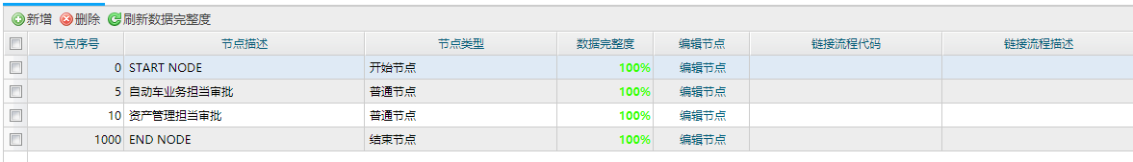

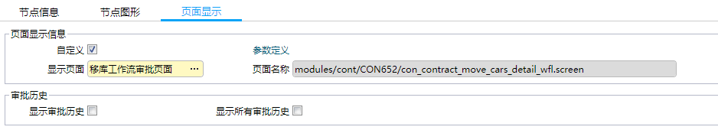

节点信息：

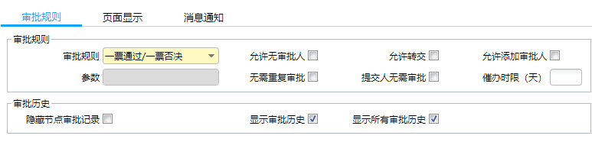

注：节点动作描述修改为同意或拒绝；节点动作提示为 您确认同意吗？ 您确认拒绝吗？

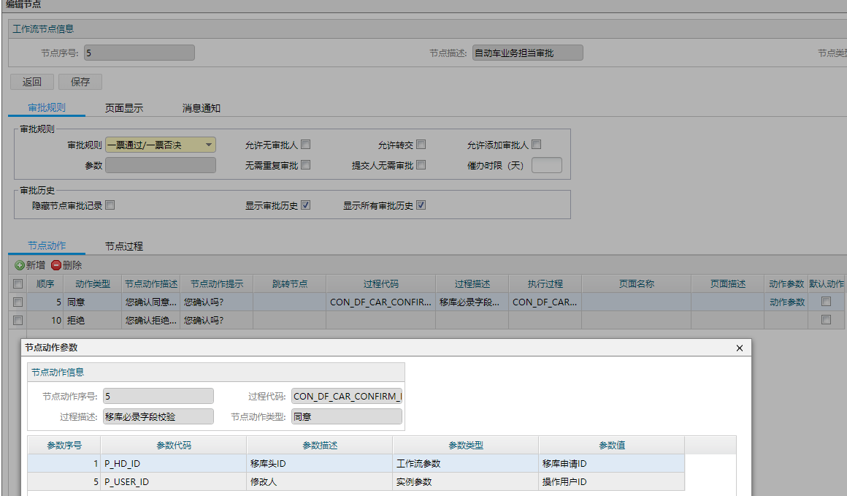

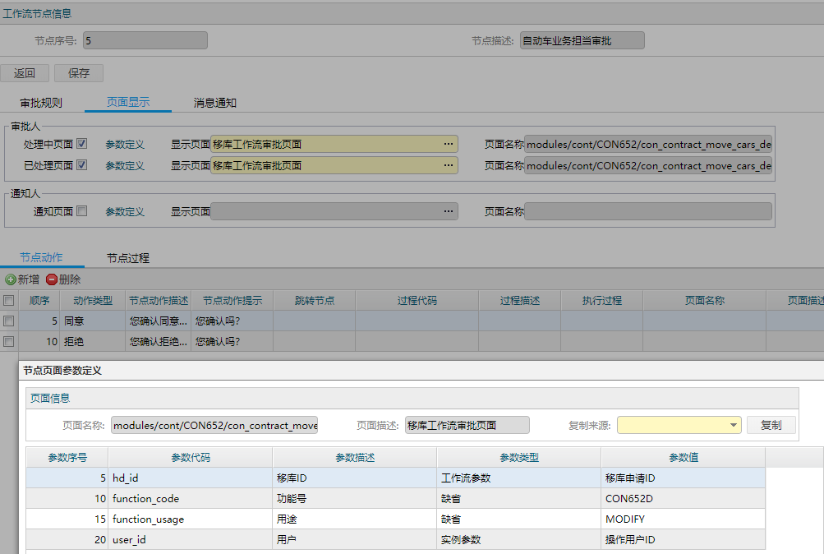

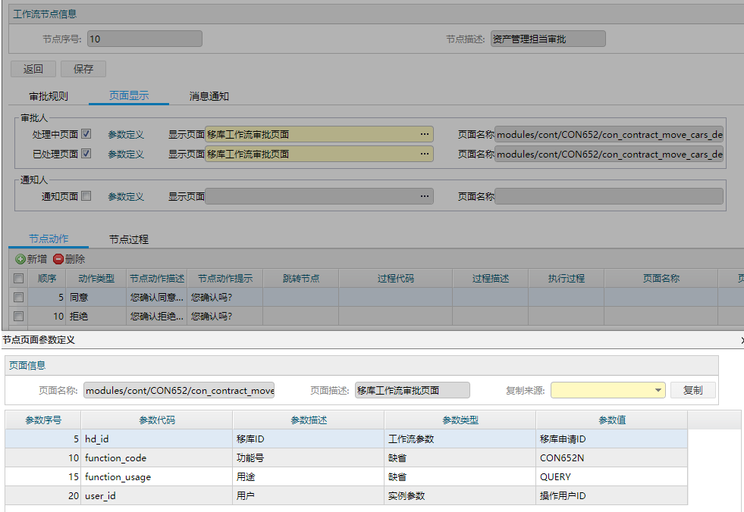

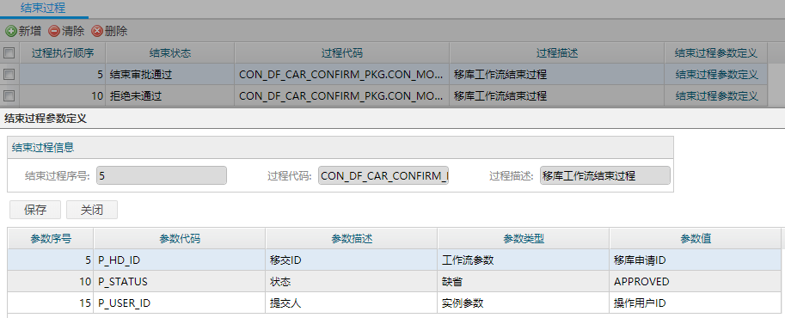

1. 公司分配：

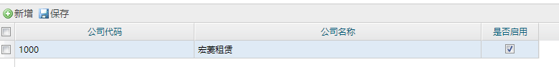

1. 审批人定义：





DF待办事项数量及显示修改：

Sql添加工作流代码CON_MOVE_CARS_WFL

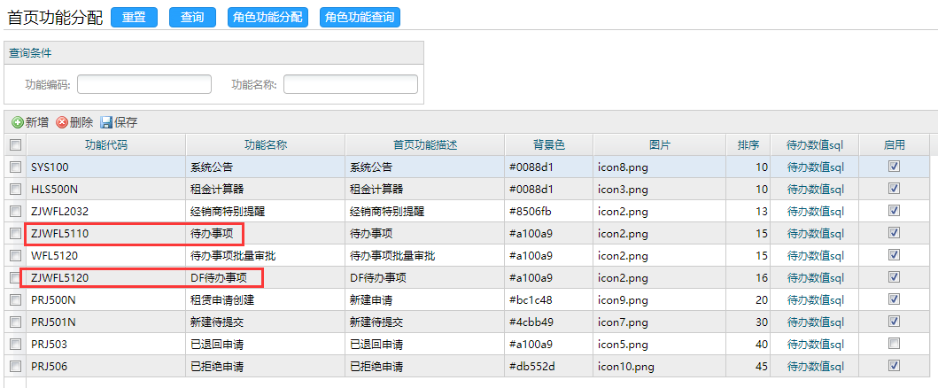

工程文件同步修改：

